Report

C/S프로그래밍

**제목 : 9주차 과제**

**학과 : 컴퓨터소프트웨어과  
학번 : 2017100301  
이름 : 이상남  
 담당교수 : 김인태 교수님  
제출일 : 2020.10.30**

1. **계산기 클래스를 작성하라**
2. **소스 코드**

|  |
| --- |
| **cal.java** |
| **package** Cal;  **import** java.awt.BorderLayout;  **import** java.awt.Button;  **import** java.awt.GridLayout;  **import** java.awt.TextField;  **import** javax.swing.JButton;  **import** javax.swing.JFrame;  **import** javax.swing.JLabel;  **import** javax.swing.JPanel;  **import** javax.swing.JTextArea;  **import** javax.swing.JTextField;  **public** **class** Cal **extends** JFrame {  **public** Cal() {  setDefaultCloseOperation(JFrame.***EXIT_ON_CLOSE***);  setTitle("Calculater");  JButton b[] = **new** JButton[16];  String[] s = {"0","1","2","3","4","5",  "6","7","8","9","CE","Enter",  "+","-","*","/"};    JTextField t = **new** JTextField(20);  JTextField t1 = **new** JTextField(20);  Event e = **new** Event();    JPanel p1 = **new** JPanel();  JPanel p2 = **new** JPanel();  JPanel p3 = **new** JPanel();  setLayout(**new** BorderLayout());  add(p1,BorderLayout.***NORTH***);  add(p2,BorderLayout.***CENTER***);  add(p3,BorderLayout.***SOUTH***);    p1.add(**new** JLabel("수식입력"));  t.addActionListener(e);  p1.add(t);    p3.add(**new** JLabel("수식결과"));  t1.addActionListener(e);  p3.add(t1);    p2.setLayout(**new** GridLayout(4,4));  **for**(**int** i=0;i<s.length;i++) {  b[i]=**new** JButton(s[i]);  b[i].addActionListener(e);  p2.add(b[i]);  }      pack();  setVisible(**true**);  }  } |
| **CalTest.java** |
| **package** Cal;  **public** **class** CalTest {  **public** **static** **void** main(String[] args) {  // **TODO** Auto-generated method stub  **new** Cal();  }  } |

**2) 실행결과**

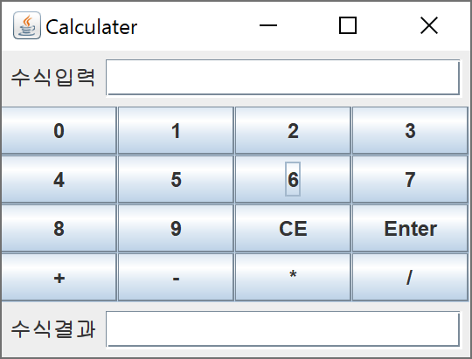

**버튼 배열객체를 만들어 문자열 안에있는 각각의 요소들을**

**for문을 통해 각각의 요소들과 이벤트를 추가해주었습니다,**

**텍스트 필드도 t1,t2객체를 만들어 각각이벤트를 추가해주었습니다.**

**이벤트를 넣어보려 했으나 조금더 공부가 필요할 것 같습니다.**